Конспект урока по информатике в 10 классе

Класс: 10
Раздел программы: Представление информации в компьютере
Тема: «Быстрый» перевод чисел в компьютерных системах счисления
Планируемые образовательные результаты:
предметные: представлять десятичные числа в позиционных системах счисления; переводить заданное натуральное число из двоичной записи в восьмеричную и шестнадцатеричную и обратно; освоить способ «быстрого» перевода целых чисел в двоичной, восьмеричной и шестнадцатеричной системах счисления;
метапредметные: работать самостоятельно или в группе по плану, искать и находить обобщенные способы задач, в том числе, осуществлять развернутый информационный поиск и ставить на его основе новые (учебные и познавательные) задачи; использовать различные модельно-схематические средства для представления существенных связей и отношений, а также противоречий, выявленных в информационных источниках;
личностные: формировать мировоззрение, соответствующее современному уровню развития науки, значимости науки, владеть достоверной информацией о передовых достижениях и открытиях мировой и отечественной науки, интересоваться наукой, в частности, информатикой.
Тип урока: урок открытия нового знания и освоения нового способа действия
Используемые технологии: технология смешанного обучения

Цель: изучить способ «быстрого» перевода чисел в компьютерных системах счисления.
Задачи:
Образовательные:
1) познакомить с понятиями «триада» и «тетрада»;
2) рассмотреть способ «быстрого» перевода целых чисел в двоичной, восьмеричной и шестнадцатеричной системах счисления.
Развивающие:
1) развивать навык работы с информацией;
2) развивать вычислительные навыки при решении задач;
3) в ходе урока способствовать овладению необходимыми навыками самостоятельной учебной деятельности;
4) развивать логическое мышление.
Воспитательные:
1) воспитывать умение уважать чужое мнение;
2) воспитывать умение отстаивать свою точку зрения.

Основные понятия: позиционная система счисления, основание, алфавит, двоичная система счисления, восьмеричная система счисления, шестнадцатеричная система счисления, двоичная триада, двоичная тетрада.
Список литературы:
Учебник: Информатика 10 класс. Базовый уровень/Л.Л. Босова, А.Ю. Босова. – 2-е изд. Стереотип. –М. : БИНОМ. Лаборатория знаний, 2018. – 288 с.
Электронное приложение к учебнику из УМК по информатике для 10–11 классов Л.Л. Босовой, А.Ю. Босовой: Презентация «Перевод чисел из одной позиционной системы счисления в другую»
Дополнительные Интернет-ресурсы:
РЭШ (https://resh.edu.ru). Урок 8. Представление чисел в позиционных системах счисления;
Classtime (https://www.classtime.com)
Learnis (https://www.learnis.ru/)

Ход урока

1. Организационный этап
Проверка готовности учащихся.
– Здравствуйте, ребята! Вам сегодня на уроке понадобятся: учебник, тетрадь, ручка, мобильное устройство.
– Вы дети нового поколения – Поколения Z, вы первое по-настоящему цифровое поколение. Ваше основное отличие – максимальная приближенность к информации, с которой вы умеете отлично работать. Сегодня мы продолжим изучать, как представлена числовая информация в памяти компьютера. Девиз нашего сегодняшнего урока: «Решать. Меняться. Стремиться вперед. Мыслить. Принимать вызовы. Вставать и действовать. Отказываться от стереотипов. Достигать. Мечтать. Открывать. Верить. Останавливаться. Слушать себя. Расти. Побеждать. Смотреть на жизнь открытыми глазами».

2. Этап проверки домашнего задания
Ребятам в качестве домашнего задания было предложено пройти квест. Нужно было в комнате (Рис.1) найти задания, решить их и получить ключ от двери. Все задания – по теме «Системы счисления». Инструкция к прохождению квеста в Приложении 1.
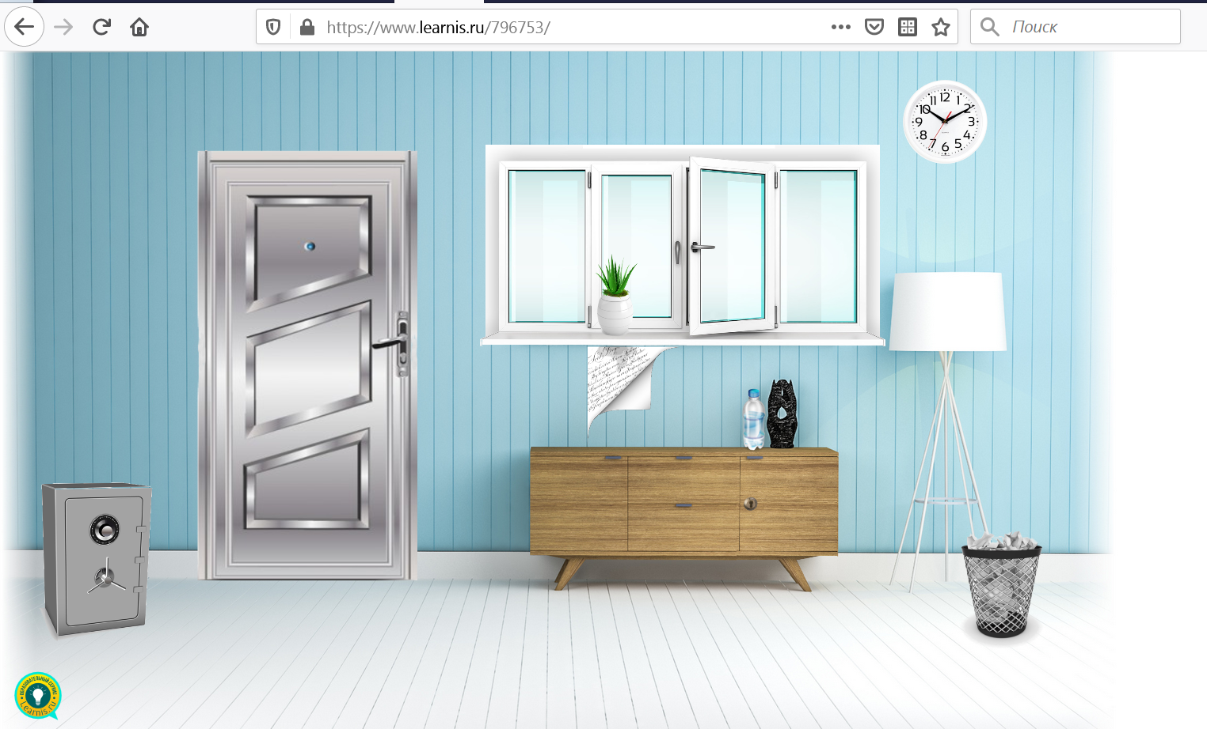Рис.1
– Ребята в качестве ответа к домашнему заданию, вы должны были сделать скриншот открытой комнаты и отправить код ключа мне в сообщении через WhatsApp. Есть ли те, у кого не получилось открыть комнату? В чем были сложности?

3. Этап актуализации знаний и целеполагания
– Давайте вместе с вами вспомним:
Что такое система счисления? (способ записи чисел).
Какие системы счисления вы знаете? (унарная, непозиционная, позиционная).
Приведите примеры унарной системы счисления (узелковая, зарубки, счет на пальцах).
Приведите примеры непозиционной системы счисления (римская, древнеегипетская, кириллическая).
Чем отличается непозиционная система счисления от позиционной? (в непозиционной системе счисления величина, которая обозначает цифра, не зависит от положения этой цифры в числе, а в позиционной количественный эквивалент цифры зависит от ее позиции в записи чисел).
Что такое алфавит системы счисления? (символы, которые используются для записи чисел в системе счисления).
От чего зависит основание системы счисления? (от количества символов в алфавите системы счисления).
Представьте число 101101₂ в развернутой форме записи числа (1*2⁵+0*2⁴+1*2³+1*2²+0*2¹+1*2⁰)
Переведите число 7F₁₆ в десятичную систему счисления. (127)
Переведите десятичное число 78 в восьмеричную систему счисления. (116)
– А теперь давайте при помощи ваших мобильных устройств или компьютеров в классе перейдем на сайт Classtime.com и проверим, как вы поняли тему, которую мы с вами изучали на протяжении двух уроков. Вам нужно ответить на шесть вопросов.
Вопросы теста:
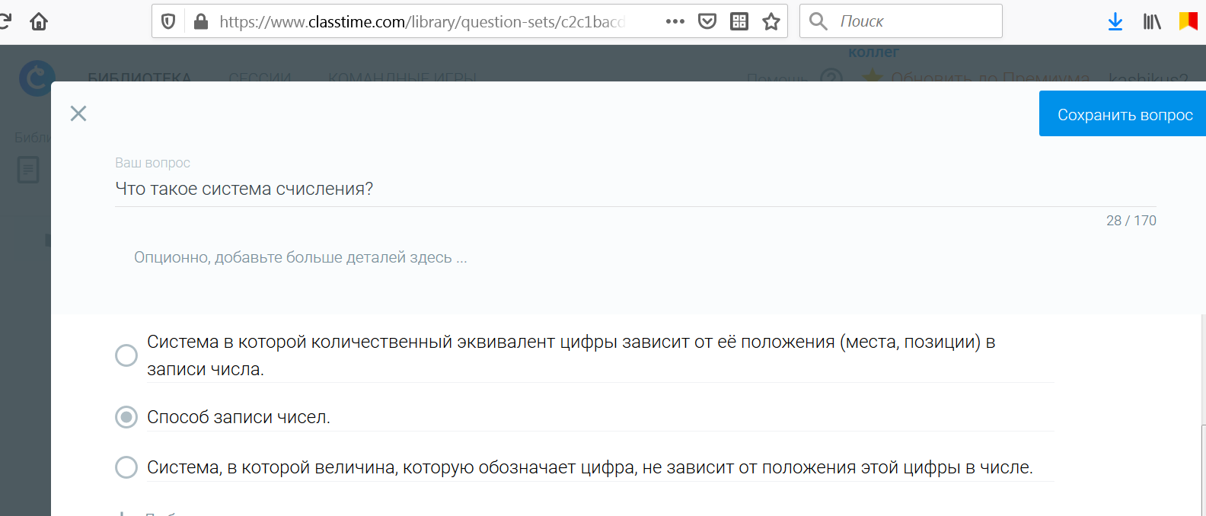
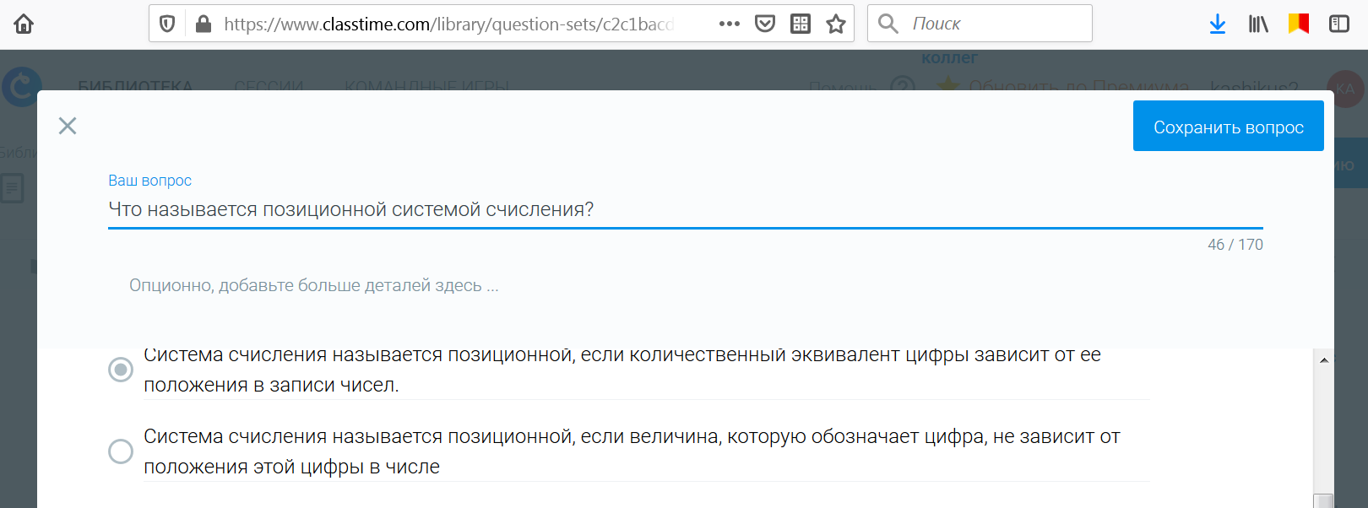
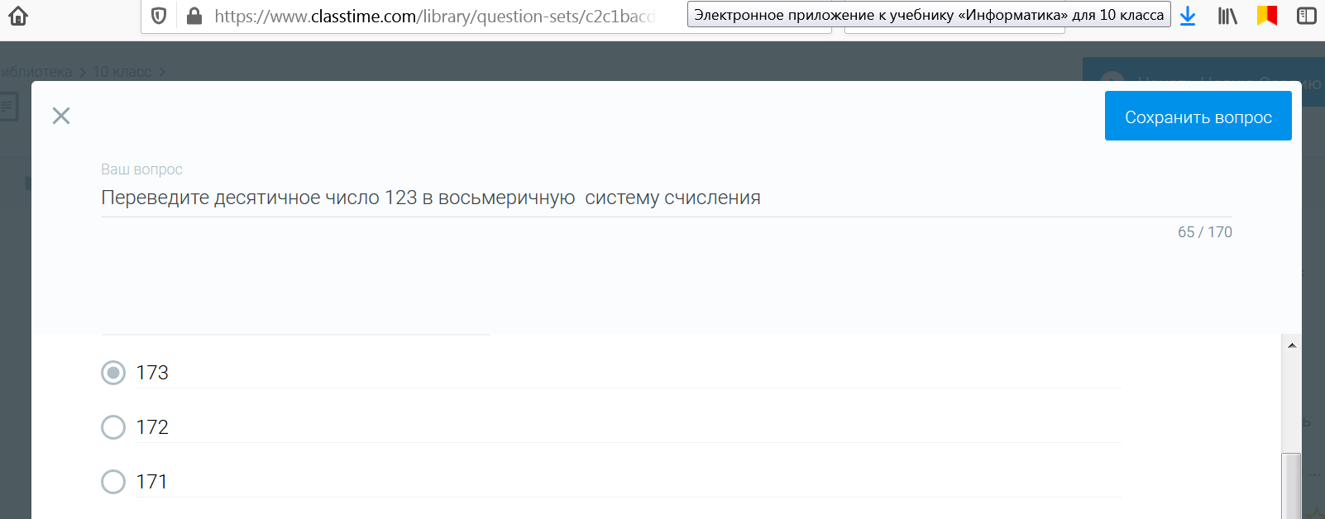
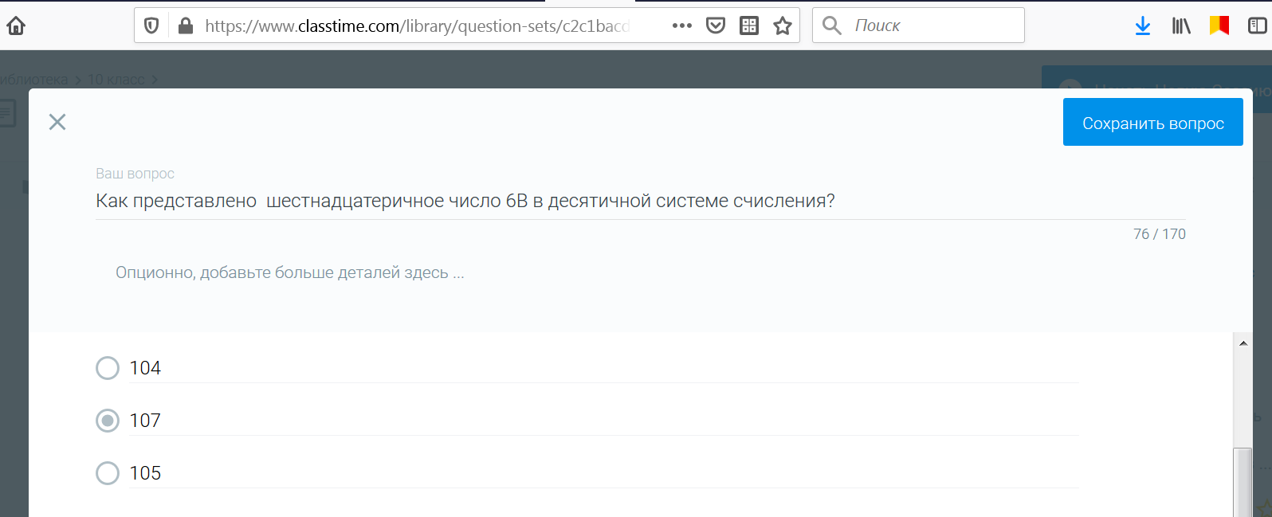
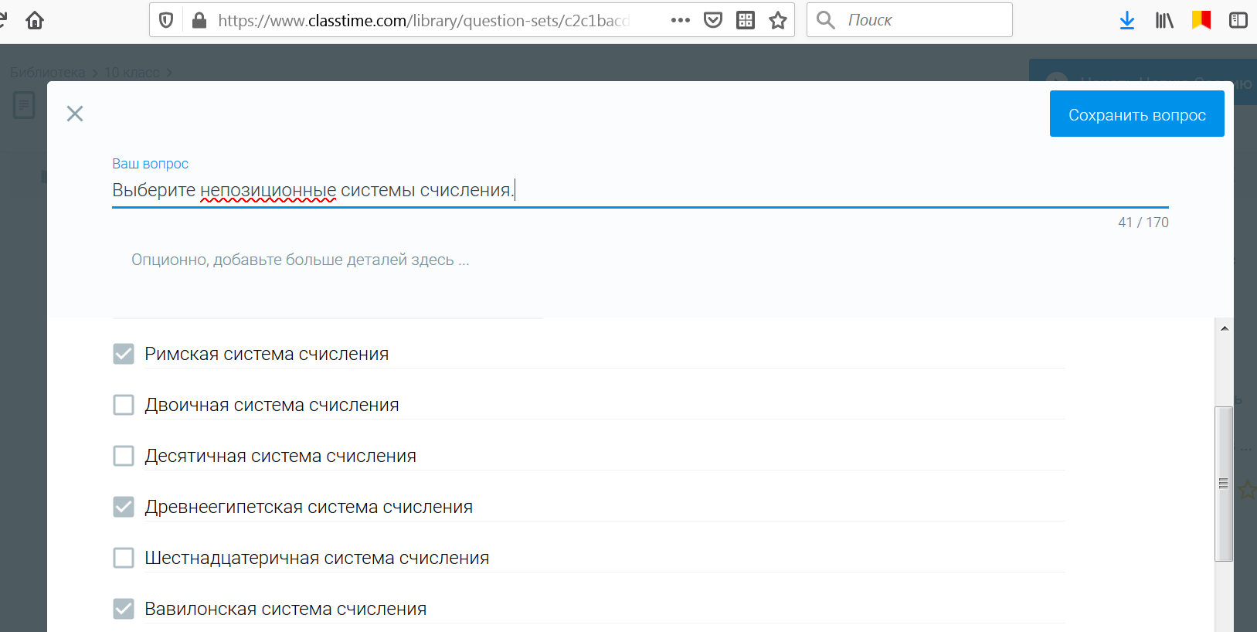
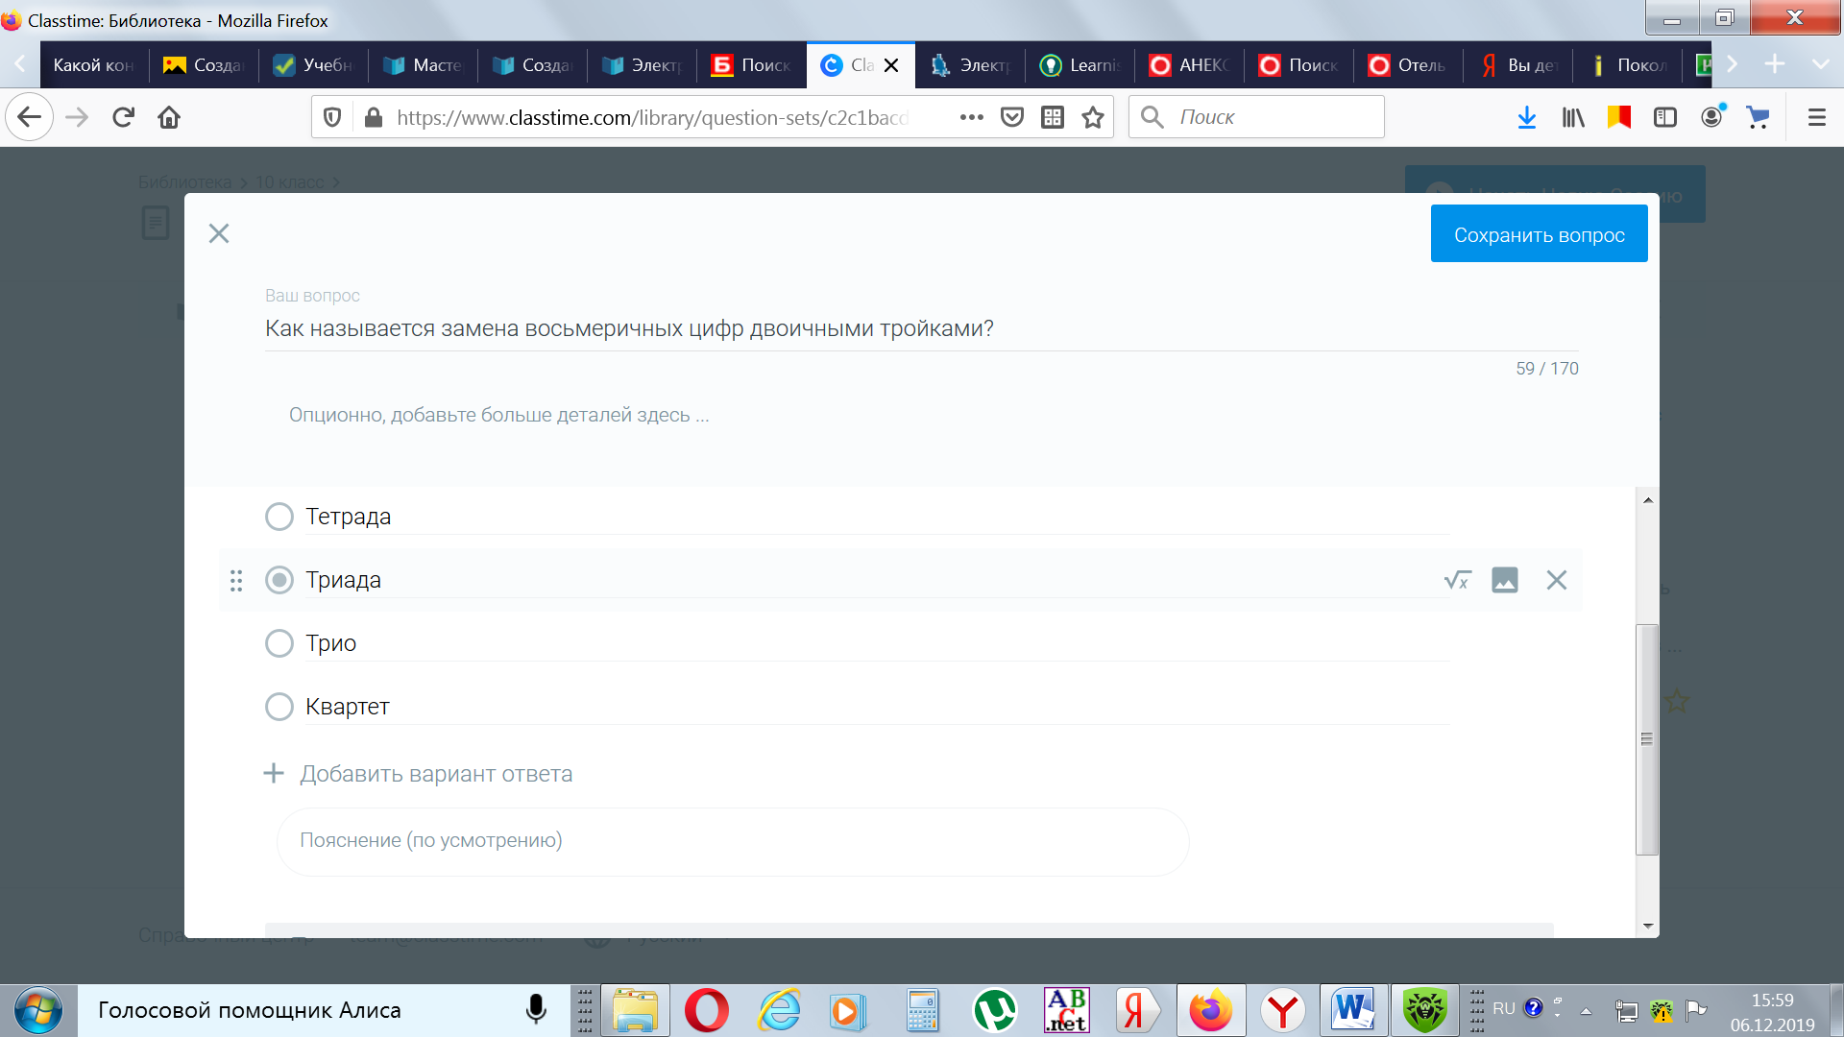
(Последний вопрос связан с новой темой)
– Как вы думаете, какие понятия мы сегодня будем изучать? (продолжим говорить о системах счисления, узнаем, что такое триада, тетрада)
– Действительно, вы узнаете новые понятия, а также освоите способ «быстрого» перевода в компьютерных системах счисления.
Итак, цели урока:
1) узнать, что такое триада и тетрада.
2) познакомиться со способом «быстрого» перевода в компьютерных системах счисления.

4. Этап освоения нового знания, способа действия
На этом этапе ребята будут самостоятельно работать с рабочими листами (Приложение 2), учитель будет выступать в роли тьютора. Перед работой проводится инструктаж по работе с листами.
В середине урока проводится Динамическая пауза

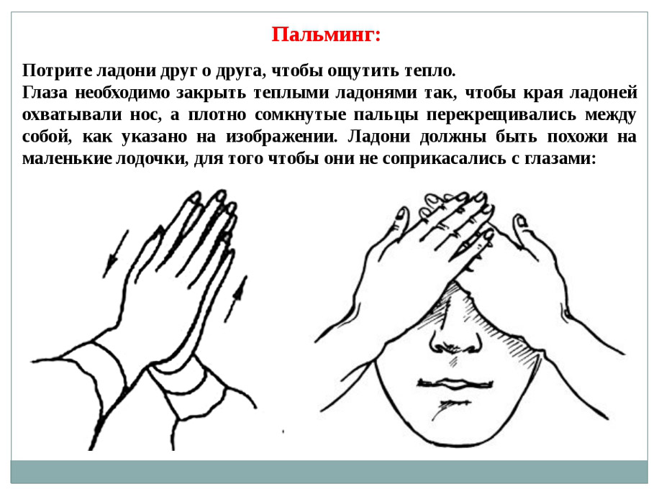
5. Этап закрепления нового знания и освоенного способа
Прохождение квеста на сайте Learnis.ru

Введите номер комнаты – 955520 (Прямая ссылка на квест: https://www.Learnis.ru/955520/ )

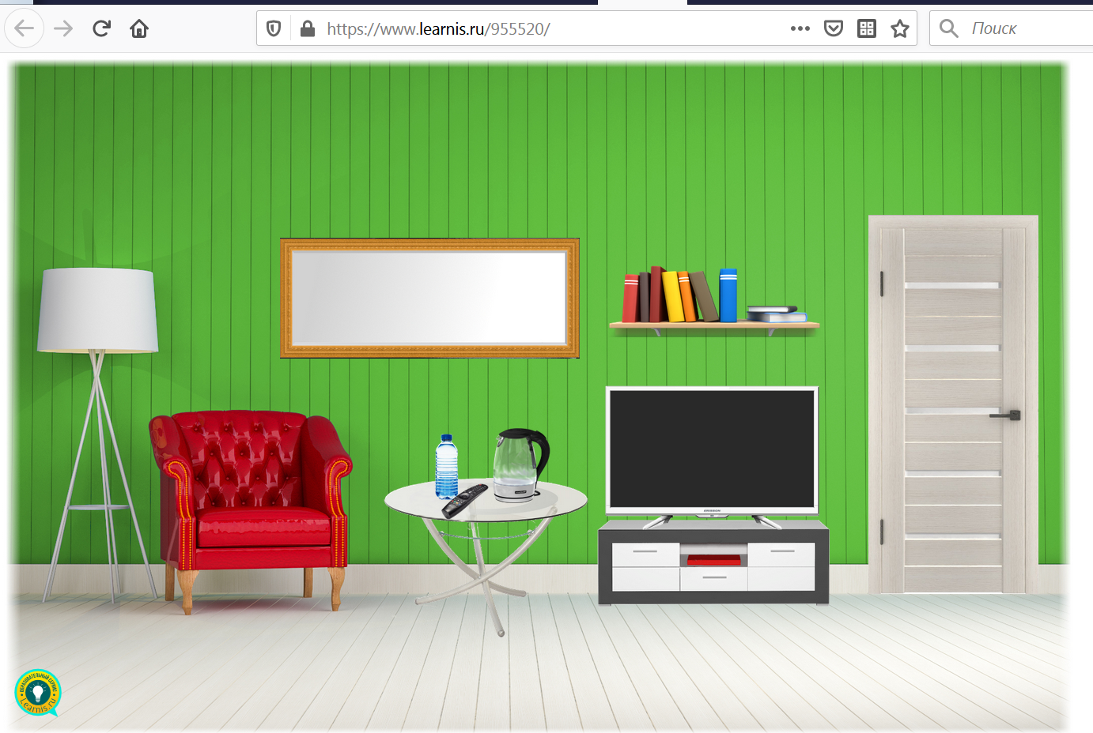

6. Этап рефлексии
Блиц-опрос:
1. Сколько двоичных разрядов включает в себя триада? (3)
2. Сколько двоичных разрядов включает в себя тетрада? (4)
3. Возможен ли быстрый перевод через двоичную систему счисления в шестнадцатеричную и обратно? (да)
Ребятам нужно будет закончить следующие предложения (предложения напечатаны и на отдельных листах):
Я научился…
Мне было трудно…
Я узнал…

7. Этап инструктажа по выполнению домашнего задания
Учебник §11 (11.5); решить задания после параграфа (стр. 119) № 6, № 7, № 8 (№ 9, для учащихся, которые сдают ЕГЭ)
Проверить правильность выполнения заданий при помощи программы Калькулятор в режиме Программист (демонстрация работы программы в классе).
Приложение 1
Домашнее задание
Квест по теме «Перевод чисел из одной позиционной системы в другую»
Перейдите по ссылки: https://www.learnis.ru
Для прохождения квеста вам понадобится смартфон с установленным приложением для сканирования QR–кодов, например – QR Scanner. Если программа по каким–либо причинам не сканирует код, то необходимо установить любую другую программу, которая поможет успешно справиться с дешифрованием.
1. Войдите в созданный квест.

2. Введите номер комнаты – 796753 (Прямая ссылка на квест: https://www.Learnis.ru/796753/)

3. Квест содержит три задания.

4. Вам необходимо открыть дверь. Кодом для открытия двери станет сумма чисел ответов на все три задания.

Ответы на задания:
Задание 1: | Задание 3:
Задание 2: | Ключ от комнаты:

Приложение 2
«Быстрый» перевод чисел в компьютерных системах счисления»
Для работы над темой можете использовать:
Учебник §11.5 (114-118 стр.)
Электронное приложение к учебнику: презентация «Представление чисел в позиционных системах счисления»
Интернет-ресурсы: Российская электронная школа (https://resh.edu.ru). Урок 8. Представление чисел в позиционных системах счисления».
Ι.
Триада – это ______________  __________________________  __________________________  Задание:  Переведите числа в двоичную С.С.:  1) 266₈ =  2) 266₁₆ ₌ | Тетрада – это ___________________  ________________________________  ________________________________ | Алгоритм перевода целого двоичного числа в системе счисления с основанием q=2^{n}:  1)  2)  3)  Пример 1:  Переведем число 11010100111₂ в восьмеричную С.С.  11010100111₂ – исходное число;  11.010.100.111 – выделяем триады;  011.010.100.111 – дополняем левую группу слева незначащим нулем;  3 . 2 . 4 . 7 – выписываем восьмеричные цифры;  3247₈ – результат.  Пример 2:  Переведем число 16AC₁₆ в двоичную С.С.  16АС₁₆ – исходное число;  0001.0110.1010.1100 – заменяем каждую цифру тетрадой;  1. 0110. 1010.1100 – убираем слева незначащие нули;  1011010101100₂ – результат.
  Восьмеричная  цифра | Двоичная  триада
  0
  1
  2
  3
  4
  5
  6
  7
  Шестнадцатеричная цифра | Двоичная  тетрада
  0
  1
  2
  3
  4
  5
  6
  7
  8
  9
  A
  B
  C
  D
  E
  F

ΙΙ. Задание:
1. Переведите двоичные числа в восьмеричную систему счисления:
1) 1010001001011₂ =
2) 1000001111₂ =
2. Переведите двоичные числа в шестнадцатеричную систему счисления:
1) 1010001001011₂ =
2) 11111110111₂ =

ΙΙΙ. Схема «быстрого» перевода целых чисел из восьмеричной (шестнадцатеричной) С.С. в шестнадцатеричную (восьмеричную) и обратно через двоичную С.С.

ΙV. Задание (выполнить одно из предложенных заданий):
Переведите числа из восьмеричной С.С. в шестнадцатеричную:
1) 12754₈ =
2) 1515₈ =

V. Задание (выполнить одно из предложенных заданий):
Переведите числа из шестнадцатеричной С.С. в восьмеричную:
1) 1АЕ2₁₆ =
2) 1С1С₁₆ =

VI. * Алгоритм быстрого перевода правильной двоичной дроби в систему счисления с основанием q=2^{n}:
1)
2)
3)

VΙI. * Задание:
Переведите двоичные числа в шестнадцатеричную С.С.:
1) 0,101100011₂ =
2) 1010,00100101₂ =

VΙIΙ. Задание:
Перейдите на сайт Learnis.ru, войдите в комнату и пройдите квест.
Инструкция для прохождения:
Для прохождения квеста вам понадобится смартфон с установленным приложением для сканирования QR–кодов, например – QR Scanner. Если программа по каким–либо причинам не сканирует код, то необходимо установить любую другую программу, которая поможет успешно справиться с дешифрованием.
1. Войдите в созданный квест.
2. Введите номер комнаты – 955520 (Прямая ссылка на квест: https://www.Learnis.ru/955520/ )
3. Квест содержит три задания.
4. Вам необходимо открыть дверь. Код для открытия двери – сумма чисел ответов на все три задания.

Ответы на задания:
Задание 1: | Задание 3:
Задание 2: | Ключ от комнаты:

